Муниципальное автономное дошкольное образовательное учреждение
центр развития ребенка—детский сад № 49 «Березка»
муниципального образования город Новороссийск

Алимова Виктория Сергеевна
«Мультстудия. Дополнительное образование в дошкольной организации».
Алимова Виктория Сергеевна – педагог дополнительного образования
МАДОУ ЦРР— детского сада № 49
В статье описывается опыт работы студии дополнительного образования «Мультяш-КИНО» в МАДОУ ЦРР – д/с № 49 г. Новороссийска.

Организация работы мультстудий в дошкольных организациях сегодня приобретает большую популярность. По утверждению Н.С.Муроджходжаевой «…мультстудия обречена на успех… У детей – это весело, интересно, это использование гаджетов, оживают игрушки… , у педагогов – прекрасная возможность организовать интересную совместную деятельность с детьми, получить яркий продукт по итогам проекта, познакомить других со своей деятельностью, получить новые навыки и знания, проявить педагогическую инициативу, педагогическое творчество.»
Далее поделюсь опытом организации работы студии дополнительного образования «Мультяш-КИНО» в нашей дошкольной организации.
О главном в организации работы мультстудии
Первые шаги мультстудия делала с помощью одного из шести образовательных модулей парциальной программы развития интеллектуальных способностей детей в процессе познавательной деятельности и вовлечения в научно-техническое творчество Т.В.Волосовец, В.А.Марковой, С.А.Аверина «STEM – образование детей дошкольного и младшего школьного возраста». Это образовательный модуль «Мультстудия «Я творю мир» Н.С.Муродходжаевой.
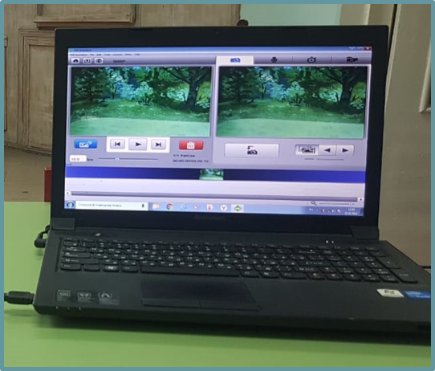
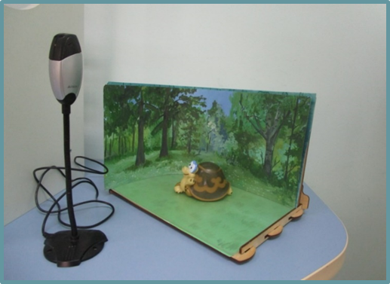
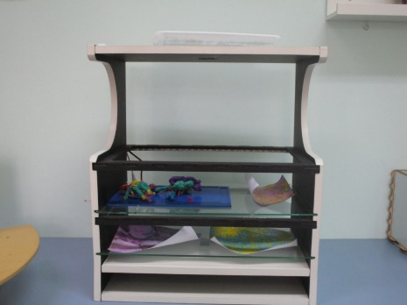
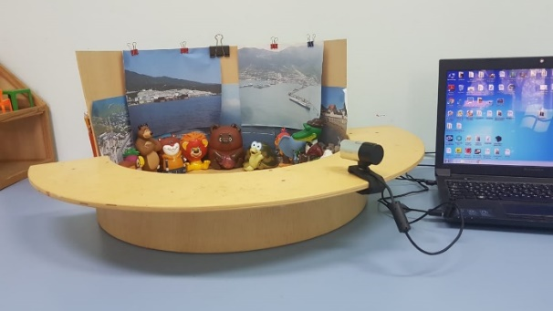
Он включает в себя методические рекомендации, несложное в использовании оборудование: ширма для съемок, камера, готовые фоны. Если у нас нет подходящего фона, мы делаем его сами вместе с детьми. Еще я использую манеж и перекладочный станок.

Для монтажа мультфильма существует множество программ: ANIMASHOOTER, Movavi видеоредактор, но для работы я использую HUE animation. Она достаточно простая. Дети легко с ней справляются.
Мультстудию посещают воспитанники детского сада старшего дошкольного возраста 5 - 6 лет и 6 - 7 лет. Группы организуются по возрастному принципу по 5 – 7 человек. Занятия проводятся 2 раза в неделю.
О педагогических технологиях
В студии «Мультяш-КИНО» мы вместе с детьми разработали определенные правила. Главные из них:
- бережно относиться к оборудованию;
- беречь свои работы и работы других детей;
- приходить на занятия без игрушек;
- обязательно рассказывать свои идеи;
- высказывать свое видение той или иной ситуации.
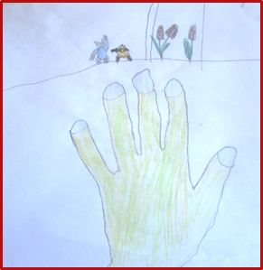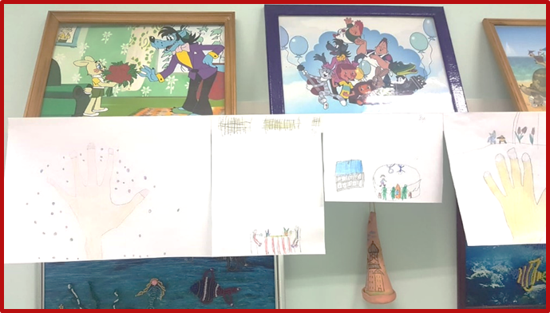
Об анимационных техниках
Для создания мультфильмов использую разные анимационные техники. Самая простая – пластилиновая анимация. Пластилиновые герои гибкие, пластичные, подвижные, их легко восстановить. Дети очень любят работать в этой технике. Именно с нее мы и начинаем.
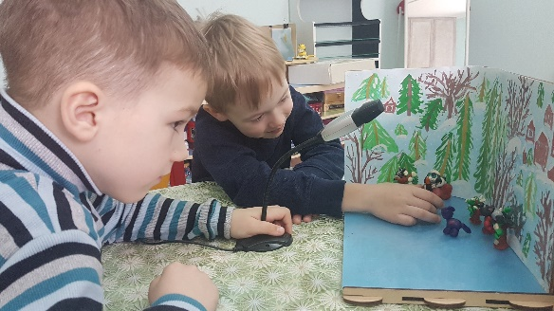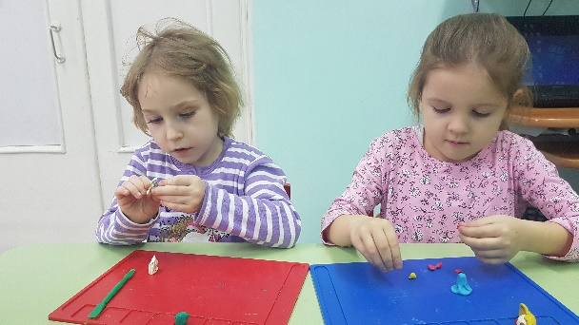
ЛЕГО – анимация. Объекты и герои создаются из конструктора Lego. Такие герои менее пластичны в съемке, но детям очень нравится делать героев и объекты, играть с ними. Кроме того, конструктор Lego очень подходит для съемок мультфильмов технической направленности. Один из них был снят по итогам проекта «Мост в нашем городе» - ссылка: https://cloud.mail.ru/public/jKND/nNxaJ1AYK
Перекладка - эту технику использую в подготовительной группе. Дети с удовольствием рисуют и вырезают своих героев и декорации. Также использую предметную или кукольную анимацию.
Для создания мультфильма в любой из анимационных техник вместе с детьми следуем такому алгоритму:
- Создание сценария.
- Раскадровка.
- Создание декораций, фонов.
- Создание героев.
- Съемка сцен.
- Озвучка.
- Монтаж.
- Трансляция.
Но иногда бывают исключения. Когда начинается съемочный процесс, дети могут поменять ход сюжета. Например, они решили переделать конец сказки. Для этого необходимы новые атрибуты или новые герои. Мы останавливаем начавшуюся съемку, готовим все необходимое и только потом продолжаем снимать.
Или такой пример: монтаж почти закончен, но дети решают добавить еще звуков. Тогда монтаж останавливаем, обсуждаем какие звуки хотим добавить, в какой из эпизодов мультфильма. Ведь озвучка включает в себя не только голос ребенка и фоновую музыку, но и звуки леса, шум прибоя, звук разбившегося яичка, на заднем фоне лай собаки, можно выбрать музыку под титры и т.д. В подготовительной группе озвучке и звуковому сопровождению уделяется много внимания. Для детей открывается целый мир звуков. Обязательно по фантазируйте с детьми, чтобы разнообразить свой мультфильм.
О планировании
Мультфильмы мы делаем самые разные. На начальном этапе в старшей группе начинаем с мультфильмов по мотивам песенок, под выбранную мелодию, далее по мотивам стихотворений, по теме календарных праздников или предметов окружающего мира. В подготовительной группе снимаем мультфильмы по мотивам сказок, пробуем снимать научные мультфильмы (о космосе, о свойствах предметов и т.д.). И конечно, придумываем свои истории - сказки собственного сочинения.
В планирование работы студии включены разные направления, разная тематика – несколько тем на выбор. Кроме того, определяется примерное количество занятий на каждый этап создания мультфильма.
направление | тема | содержание | Количество часов на мультфильм | Всего по разделу
- по мотивам песенок  -по мотивам стихотворений  -загадки  -задачки  - по мотивам  сказок | «Урожай для зайцев»  «Добрые ручки»  «Цыплята на прогулке»  «Как кот сметаны поел»  «Сундук»  «Дед и внуку»  «Отгадай загадки»  «Веселые загадки»  «Снегурочка»  «Теремок» | - Вводное занятие.  - обсуждение, планирование  -Раскадровка  - Изготовление фонов и героев.  -Освоение новой техники. Съемка кадров на станке.  - создание звуковой дорожки, наложение.  - Монтаж  -Премьера. Обсуждение. | 2 часа  2 часа  4 часа  8 часов  4 часа  1 час  1 час | 20 час

За год с каждой группой детей у нас получается примерно 3-4 полноценных мультфильма, длительностью около 3 – 5 минут. Работы детей выставляются на сайте, ссылки отправляются в родительские группы. Таким образом, родители знакомятся с достижениями детей, видят результаты их работы. А также рекламируется деятельность мультстудии, что способствует увеличению количества желающих заниматься мультипликацией.
Ежегодно снятые нами мультфильмы успешно участвуют в городских и международных конкурсах.
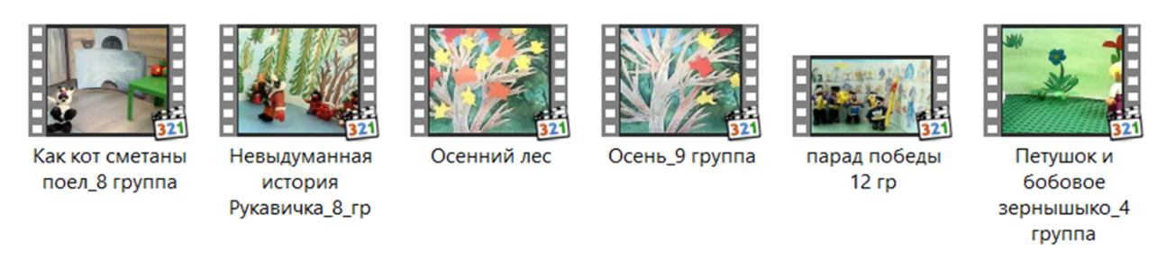

О трудностях
Но не обходится без трудностей. Приведу несколько примеров.
- Плавная съемка. С детьми старшей группы (5 – 6 лет), когда мы только начинаем снимать первые пробы, детям сложно передвигать героев. Чтобы движения были плавнее, героев надо передвигать как можно «мельче». На то, чтобы этому научиться необходимо терпение и усердие, не у всех это получается сразу. Но дети видят разницу и с каждым разом получается все лучше и лучше.
- Как организовать съемку, чтобы все стали участниками? В каждой группе занимается максимум 7 человек. Перед тем, как начать снимать, мы решаем, как пройдет съемка: 2 человека работают в ширме с героями, 2 человека за компьютером, остальные наблюдатели. Они следят, чтобы камера не сдвинулась, в кадр рука не попала. Такие кадры сразу переснимаем. Ребята подготовительных групп быстрее договариваются друг с другом - кто за что отвечает. А с детьми старших групп я веду предварительную работу. Мы играем в игры, которые воспитывают дружеские взаимоотношения, уважительное отношение друг к другу.
Играем в игру «Если бы…». Ситуацию придумывают дети (например, если бы зашел великан и сел на твой стул…). Далее обсуждаем, что делать в такой ситуации, чтобы не поссориться с великаном. Рассматриваем и проигрываем разные ситуации.
Игра «Помоги другу» - одному ребенку завязывают глаза. Второй участник игры должен провести первого через препятствие, не задев его.
Такие несложные игры не занимают много времени, но способствуют тому, что дети учатся договариваться, более готовы уступить место или подождать до следующего раза,
- Перекладка. Здесь возникли трудности на этапе создания героев. Чтобы у зверей двигались лапы, их надо было отрезать и прикреплять заново проволокой. Так как звери маленькие, а лапы еще меньше – было очень трудно не повредить их. С большими героями мы справились. А маленьких мы решили сделать в разных позах.
О новых идеях
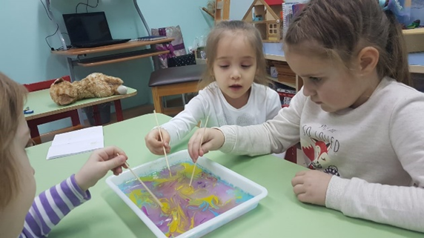
Работа в мультстудии позволяет не только познакомить с тем, как снимать мультфильм и озвучивать его, но и способствует знакомству с разными техниками художественного творчества. С детьми подготовительной группы осваиваем новую технику для съемки - рисование на воде - Эбру. Первое занятие прошло, как ознакомительное. Детям сложно было изобразить что–либо с первого раза. Мы попробовали новый способ рисования, научились смешивать цвета.
Трудность заключалась в том, что рисовать на воде сложнее, чем карандашами. Работать надо быстро. Далее дети задумали сюжет – «У нас появился цветок». Нарисовали на бумаге. Выбрали цвета. Решили изображать по схеме: стебель -> листья -> серединка цветка -> лепестки -> раскрывшиеся лепестки. Несколько раз тренировались нарисовать отдельные элементы. Сняли задуманное. Наложили мелодичную музыку. Детям получившейся мультфильм понравился.
Ссылка: https://cloud.mail.ru/public/htFk/fA87bgiBv
И в заключении…
Возможно, что мультипликацию можно отнести к разряду развлечений для детей. Но есть существенная разница: в мультипликации ребёнок не использует готовый материал, а на основе творческого процесса создает свой уникальный продукт. Но при этом мультфильм созданный детьми – это не цель. Целью является творческое развитие детей.
Анимационная деятельность в образовательном процессе дает возможность объединить разные виды деятельности, а также решить самые разнообразные образовательные задачи. Создание авторского мультфильма детьми - современное средство интеграции образовательных областей. Мультстудия – это современный нетрадиционный подход к развитию творческих и информационных возможностей. Это вид деятельности, который позволяет каждому ребенку высказаться и быть услышанным.

МАДОУ ЦРР—д/с 49
353920, Краснодарский край, г. Новороссийск, ул. Куникова 52-а
8-861-7-63-70-97
dou49berezka@mail.ru
www.crr49.ru

